實驗七八九說明

實驗七至實驗九的進行為基本實驗在加上延伸實驗，每個實驗進行兩周。實驗的進行與延伸實驗的內容如下:

***繳交作業注意事項:完成實驗後的下周繳交報告(實驗七及實驗九只需繳交論文報告，實驗八繳交數據報告及影片報告)
例如:做實驗八的當天要繳交實驗七的報告

實驗七、干涉與繞射延伸實驗

美國物理學家理察‧費曼說:「沒有人能夠令人滿意地定義干涉和繞射的區別。這只是術語用途的問題，其實二者在物理上並沒有什麼特別的、重要的區別」
了解干涉與繞射之間的關係

第一周 完成講義進度
第二周
- 利用雙狹縫片在白紙的成像圖形，繪出繞射明暗條紋的位置。
- 一共做三組雙狹縫，其狹縫間距相同但狹縫框度不同。
狹縫編號:1000596
狹縫規格:狹縫間距:0.3 mm，狹縫寬度: 0.1 mm、0.15 mm、0.2 mm
- 請依三張雙狹縫的成像圖來分析干涉和繞射之間的關係。
- 觀察圓孔與方孔狹縫的成像圖。
- 將本週實驗結果分析並將結論寫成報告，並在下周繳交實驗論文報告。****數據報告(講義後面所附之表格)不需繳交，可將記錄的結果放入論文報告中作為討論之依據。

實驗八、太陽能電磁特性曲線

藉由此實驗了解光伏元件的發電原理，藉由此實驗可以了解太陽能發電的過程與各種環境因素影響(照光角度，溫度等)，並學習周遭的分析量測儀器之操作。

第一週:了解實驗儀器的運作原理
第二週:做太陽能實驗，並且一定要記錄實驗數據，拍影片，並在下周
繳交

實驗九、折射率、色散、分光計

了解汞燈的發光譜線，並利用菱鏡的色散現象來觀察發光光譜。為了進步了解光譜的位置與強度，延伸實驗改進只用眼睛直接觀察的定性分析，加上光敏電阻來進行強度分析。可將結果直接比對汞燈發光譜線之強度，可以進一步的了解原子光譜之原理。

第一周 完成講義進度
第二周
- 利用光敏電阻量測電阻值，從紅光開始量測，每轉一度紀錄一個電阻值。
- 記錄各個譜線所在的角度，並與所量測到的電阻質做比較，驗證實驗課本第86頁圖10的結果。
- 將本週實驗結果分析並將結論寫成報告，並在下周繳交實驗論文報告。
****數據報告(講義後面所附之表格)不需繳交，可將記錄的結果放入論文報告中作為討論之依據。

光敏電阻相關資料:
- 當光強度越強，光敏電阻內部的電子會被激發產生更多的自由電子，導致電流變大，電阻變小；反之，當光強度越弱，能夠產生的自由電子比較少，電流小，電阻大。
- 汞燈的波長所對應到的光強度
波長(Å) | 光強度 | 組態 | Terms
1849.449 | 1000 | 5d¹⁰(¹S)6s²  5d¹⁰(¹S)6s6p | ¹S  ¹P°
2536.517 | 1000 | 5d¹⁰(¹S)6s²  5d¹⁰(¹S)6s6p | ¹S  ³P°
2967.280 | 250 | 5d¹⁰(¹S)6s6p  5d¹⁰(¹S)6s6d | ³P°  (¹/₂,³/₂)
3650.153 | 600 | 5d¹⁰(¹S)6s6p  5d¹⁰(¹S)6s6d | ³P°  (¹/₂,⁵/₂)
4046.563(深紫光) | 400 | 5d¹⁰(¹S)6s6p  5d¹⁰(¹S)6s7s | ³P°  ³S
4358.328(紫光) | 1000 | 5d¹⁰(¹S)6s6p  5d¹⁰(¹S)6s7s | ³P°  ³S
5460.735(綠光) | 500 | 5d¹⁰(¹S)6s6p  5d¹⁰(¹S)6s7s | ³P°  ³S
10139.76 | 200 | 5d¹⁰(¹S)6s6p  5d¹⁰(¹S)6s7s | ¹P°  ¹S
附錄:光敏電阻器(photoresistor or light-dependent resistor)
- 組成成分:利用半導體的光電效應原理製作而成，他的電阻值會隨著入射光的強度而改變的電阻器
照光

光電導體

當光入射光電導體後，因為光的粒子性，所以帶有能量的光子會激發金屬表面的束縛電子，使之脫離金屬表面變成自由電子，自由電子再經過電線，變成電流，當自由粒子越多，代表光強度越強，在固定電壓下，所量到的電流越大，相對的光電導體的電阻就比較小；反之，當自由粒子較少，代表光強度較弱，在固定電壓下所量測到的電流比較小，相對的電阻值會比較大。
一般的光敏電阻，電阻值變化的範圍大概是10 MΩ~1 kΩ，他的基本架構如下圖
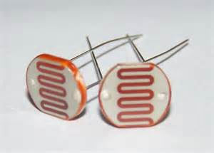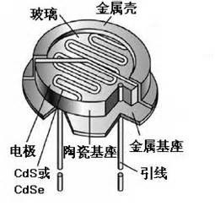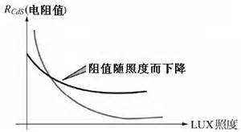
- 通常使用的半導體材料為硫化鎘，他對可見光波段比較敏感，不過對光變化的反應比較慢，比較適合用在靜態照光的狀態下
- 光敏電阻器對光的敏感度與人眼感受入射光的敏感度類似，只要是人眼可感受的光，都可使光敏電阻器發生電阻值得改變

